Отчёт по лабораторной работе 8

Елизавета Александровна Гайдамака

Содержание

# Цель работы

Целью данной работы является ознакомление с операционной системой Linux. Получение практических навыков работы с редактором vi, установленным по умолчанию практически во всех дистрибутивах

# Задание

### Задание 1

1. Создайте каталог с именем ~/work/os/lab06.
2. Перейдите во вновь созданный каталог.
3. Вызовите vi и создайте файл hello.sh
4. Нажмите клавишу i и введите текст.
5. Нажмите клавишу Esc для перехода в командный режим после завершения ввода текста.
6. Нажмите : для перехода в режим последней строки и внизу вашего экрана появится приглашение в виде двоеточия.
7. Нажмите w (записать) и q (выйти), а затем нажмите клавишу Enter для сохранения вашего текста и завершения работы.
8. Сделайте файл исполняемым

### Задание 2

1. Вызовите vi на редактирование файла
2. Установите курсор в конец слова HELL второй строки.
3. Перейдите в режим вставки и замените на HELLO. Нажмите Esc для возврата в командный режим.
4. Установите курсор на четвертую строку и сотрите слово LOCAL.
5. Перейдите в режим вставки и наберите следующий текст: local, нажмите Esc для возврата в командный режим.
6. Установите курсор на последней строке файла. Вставьте после неё строку, содержащую следующий текст: echo $HELLO.
7. Нажмите Esc для перехода в командный режим.
8. Удалите последнюю строку.
9. Введите команду отмены изменений u для отмены последней команды.
10. Введите символ : для перехода в режим последней строки. Запишите произведённые изменения и выйдите из vi.

# Теоретическое введение

1. Дайте краткую характеристику режимам работы редактора vi.

Редактор vi имеет три режима работы: - командный режим — предназначен для ввода команд редактирования и навигации по редактируемому файлу; - режим вставки — предназначен для ввода содержания редактируемого файла; - режим последней (или командной) строки — используется для записи изменений в файл и выхода из редактора.

1. Как выйти из редактора, не сохраняя произведённые изменения?

Написать :q!

1. Назовите и дайте краткую характеристику командам позиционирования.

* 0 (ноль) — переход в начало строки;
* $ — переход в конец строки;
* G — переход в конец файла;
* 𝑛 G — переход на строку с номером 𝑛.

1. Что для редактора vi является словом?

Слово это нупорядоченный набор букв, ограниченный пробелами.

1. Каким образом из любого места редактируемого файла перейти в начало (конец) файла?

Написать номер строки и G.

1. Назовите и дайте краткую характеристику основным группам команд редактирования.

### Вставка текста

* а — вставить текст после курсора;
* А — вставить текст в конец строки;
* i — вставить текст перед курсором;
* 𝑛 i — вставить текст 𝑛 раз;
* I — вставить текст в начало строки

### Вставка строки

* о — вставить строку под курсором;
* О — вставить строку над курсором.

### Удаление текста

* x — удалить один символ в буфер;
* d w — удалить одно слово в буфер;
* d $ — удалить в буфер текст от курсора до конца строки;
* d 0 — удалить в буфер текст от начала строки до позиции курсора;
* d d — удалить в буфер одну строку;
* 𝑛 d d — удалить в буфер 𝑛 строк.

### Отмена и повтор произведённых изменений

– u — отменить последнее изменение; – . — повторить последнее изменение

### Копирование текста в буфер

– Y — скопировать строку в буфер; – 𝑛 Y — скопировать 𝑛 строк в буфер; – y w — скопировать слово в буфер.

### Вставка текста из буфера

– p — вставить текст из буфера после курсора; – P — вставить текст из буфера перед курсором.

### Замена текста

– c w — заменить слово; – 𝑛 c w — заменить 𝑛 слов; – c $ — заменить текст от курсора до конца строки; – r — заменить слово; – R — заменить текст.

### Поиск текста

– / текст — произвести поиск вперёд по тексту указанной строки символов текст; – ? текст — произвести поиск назад по тексту указанной строки символов текст.

1. Необходимо заполнить строку символами $. Каковы ваши действия?

Набрать несколько $, потом скопировать и вставлять с помощью n i.

1. Как отменить некорректное действие, связанное с процессом редактирования?

Набрать u.

1. Назовите и дайте характеристику основным группам команд режима последней строки.

### Копирование и перемещение текста

* : 𝑛,𝑚 d — удалить строки с 𝑛 по 𝑚;
* : 𝑖,𝑗 m 𝑘 — переместить строки с 𝑖 по 𝑗, начиная со строки 𝑘;
* : 𝑖,𝑗 t 𝑘 — копировать строки с 𝑖 по 𝑗 в строку 𝑘;
* : 𝑖,𝑗 w имя-файла — записать строки с 𝑖 по 𝑗 в файл с именем имя-файла.

### Запись в файл и выход из редактора

* : w — записать изменённый текст в файл, не выходя из vi;
* : w имя-файла — записать изменённый текст в новый файл с именем имя-файла;
* : w ! имя-файла — записать изменённый текст в файл с именем имя-файла;
* : w q — записать изменения в файл и выйти из vi;
* : q — выйти из редактора vi;
* : q ! — выйти из редактора без записи;
* : e ! — вернуться в командный режим, отменив все изменения, произведённые со времени последней записи.

1. Как определить, не перемещая курсора, позицию, в которой заканчивается строка?

Можно посчитать.

1. Выполните анализ опций редактора vi (сколько их, как узнать их назначение и т.д.).

Опции редактора vi позволяют настроить рабочую среду. Для задания опций используется команда set (в режиме последней строки): - : set all — вывести полный список опций; - : set nu — вывести номера строк; - : set list — вывести невидимые символы; - : set ic — не учитывать при поиске, является ли символ прописным или строчным.

Если вы хотите отказаться от использования опции, то в команде set перед именем опции надо поставить no.

1. Как определить режим работы редактора vi?

Внизу будет написан режим.

1. Постройте граф взаимосвязи режимов работы редактора vi.

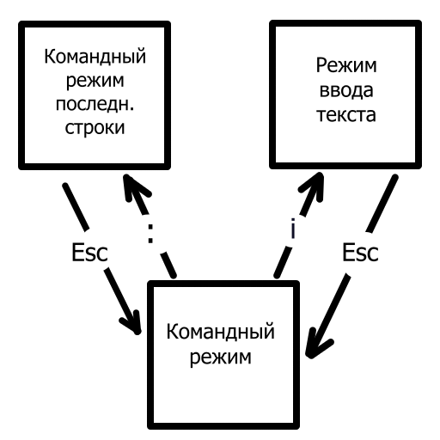

Рис.0

# Выполнение лабораторной работы

Создаем каталоги.

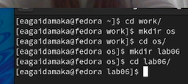

Рис.1

Создаем файлы.

Рис.2

Рис.2

Записываем в файл текст.

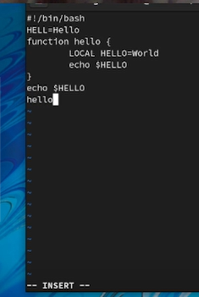

Рис.3

Сохраняем и выходим.

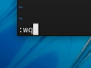

Рис.4

Делаем файл исполнимым.

Рис.5

Рис.5

Открываем для редактирования файл.

Рис.6

Рис.6

Делаем нужные изменения

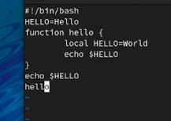

Рис.7

Отменяем последнее действие

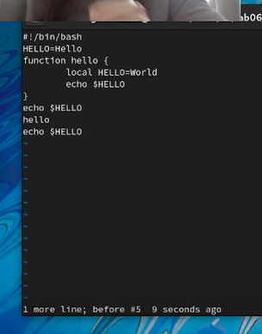

Рис.8

Сохраняем и выходим.

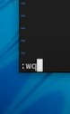

Рис.9

# Выводы

Благодаря данной работе я ознакомилась с операционной системой Linux. Получила практические навыки работы с редактором vi, установленным по умолчанию практически во всех дистрибутивах